[济宁医学院某院长团队的论文被质疑！](https://mp.weixin.qq.com/s?__biz=MzkwMjg4NjU1MQ==&mid=2247488252&idx=1&sn=3d1b8f0e8ffd31263533a08a7cbe3d62&chksm=c198bf628b4ea81265b1696a7b6971e427dfd53d2618369065243ac0046f78c09aefc5a79b6d&scene=126&sessionid=1742172839)

学术红警[学术红警](javascript:void(0);)2025-03-17 08:08:33山东

2019年5月，济宁医学院肿瘤药理学研究所在期刊BMC Cancer上发表一篇研究论文，研究发现了活化的TGF-β/Akt/Smad2信号在RIG-I缺乏型高干细胞-人癌症细胞中诱导耐受性树突状细胞。

**论文题目**：Induction of tolerogenic dendritic cells by activated TGF-β/Akt/Smad2 signaling in RIG-I-deficient stemness-high human liver cancer cells

**论文作者**：Ming Zhong（第一及通讯作者，音译，钟鸣）, Cheng Zhong , Wen Cui（通讯作者，音译，崔文）author has email , Guanghui Wang , Gongpu Zheng , Li Li , Jing Zhang , Rujing Ren , Huijei Gao , Tingting Wang , Xin Li , Jiantu Che , Eiichi Gohda

**论文单位：济宁医学院肿瘤药理学研究所**

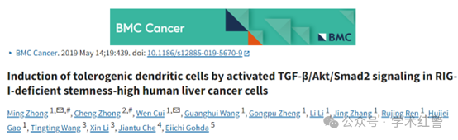

**2025年3月，国际打假人Stylaster imbricatus在Pubpeer提出质疑：**

不同蛋白质的相似性比预期的要高得多。ImageTwin检测到的相似性。

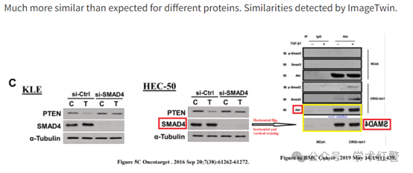

**消息来源：**

**https://pubpeer.com/publications/BB14150826612625E59EF47D027281/**

**郑重声明：**

信息来源Pubpeer及相关期刊

如有侵权，请联系删除

QQ 3861453094